Sönglög
Júní
Signir sól  Signir sól sérhvern hól,  sveitin klæðist geislakjól.  Blómin blíð, björt og fríð  blikar fjallsins hlíð.  Nú er fagurt flest í dag.  Fuglar syngja gleðibrag.  Sumarljóð, sæl og rjóð,  syngja börnin góð.  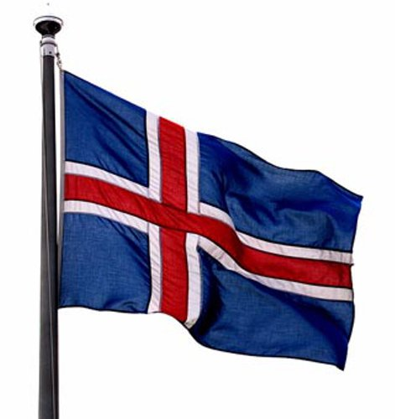  Vorvindar  Vorvindar glaðir glettnir og hraðir,  geysast um löndin rétt eins og börn  Lækirnir skoppa, hjala og hoppa  hvíld er þeim nóg í sæ eða tjörn  :,: Hjarta mitt litla hlustaðu á,  hóar nú smalinn brúninni frá  Fossbúinn kveður kætir og gleðir  frjálst er í fjallasal:,: | Sautjándi júní  Blómin springa út og þau svelgja í sig sól,  sumarið í algleymi og hálft ár enn í jól.  Í hjarta sínu fólkið gleðst og syngur lítið lag,  því lýðveldið Ísland á afmæli í dag.  :,: Hæ, hó, jibbí, jei og jibbí, jei,  það er kominn 17. júní. :,:  Jóni heitnum Sigurðsyni færir forsetinn,  firnamikinn, árvissan og stóran blómsveiginn.  Fjallkonan í múnderingu prílar upp á pall,  pent hún les upp ljóð, eftir löngu dauðan kall.  :,: Hæ, hó, jibbí, jei og jibbí, jei,  það er kominn 17. júní. :,:  Skrúðgöngurnar þramma undir lúðrasveitarleik,  lítil börn með blöðrur, hin eldri snafs og reyk.  Síðan líður dagurinn við hátíðanna höld,  heitar étnar pylsurnar við fjölmörg sölutjöld.  :,: Hæ, hó, jibbí, jei og jibbí, jei,  það er kominn 17. júní. :,:  Um kvöldið eru allsstaðar útidansleikir,  að sunnan koma rándýrir skemmtikraftarnir.  En rigningin bindur enda á þetta gleðigeim,  því gáttir opnast himins og allir fara heim.  :,: Hæ, hó, jibbí, jei og jibbí, jei,  það er kominn 17. júní. :,:
Sólin skín og skellihlær  Sólin skín og skellihlær  Við skulum syngja lag  Vetur karlinn var í gær  En vorið komí dag.  Fallerí, fallera....  En vorið kom í dag.  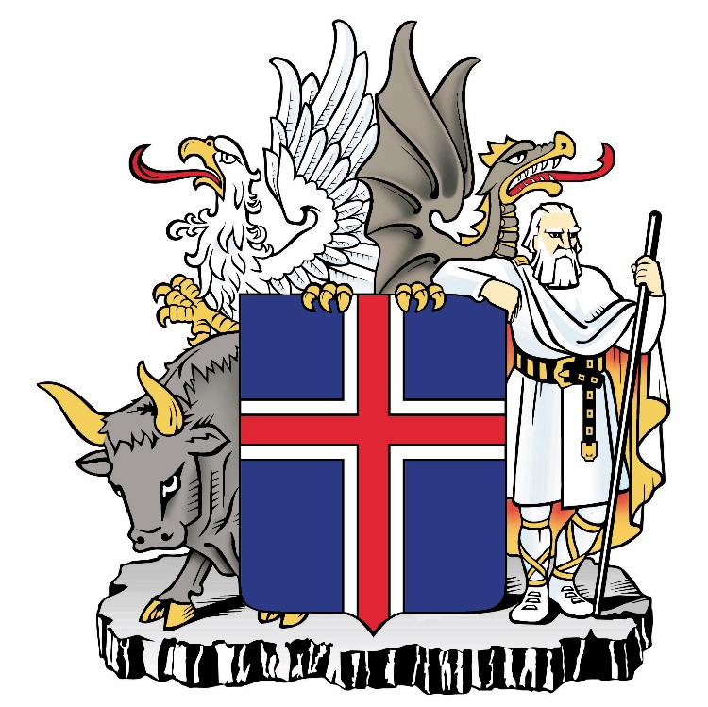  Öxar við ána  Öxar við ána árdags í ljóma  upp rísi þjóðlið og skipist í sveit.  Skjótum upp fána, skært lúðrar hljóma,  skundum á Þingvöll og treystum vor heit.  Fram, fram, aldrei að víkja,  fram, fram bæði menn og fljóð.  Tengjumst tryggðaböndum,  tökum saman höndum,  stríðum, vinnum, vorri þjóð. | Íslenskulagið  Á íslensku má alltaf finna svar  og orða stórt og smátt sem er og var  og hún á orð sem geyma gleði og sorg  um gamalt líf og nýtt í sveit og borg  Á vörum okkar verður tungan þjál  þar vex og grær og dafnar okkar mál  Að gæta hennar gildir hér og nú  það gerir enginn nema ég og þú.  Ísland er land þitt  Ísland er land þitt, og ávallt þú geymir  Ísland í huga þér, hvar sem þú ferð.  Ísland er landið sem ungan þig dreymir,  Ísland í vonanna birtu þú sérð,  Ísland í sumarsins algræna skrúði,  Ísland með blikandi norðljósa traf.  Ísland að feðranna afrekum hlúði,  Ísland er foldin, sem lífið þér gaf.  Íslensk er þjóðin sem arfinn þinn geymir  Íslensk er tunga þín skír eins og gull.  Íslensk er sú lind,sem um æðar þér streymir.  Íslensk er vonin, af bjartsýni full.  Íslensk er vornóttin, albjört sem dagur,  Íslensk er lundin með karlmennskuþor.  Íslensk er vísan, hinn íslenski bragur.  Íslensk er trúin á frelsisins vor.  Ísland er land þitt, því aldrei skal gleyma  Íslandi helgar þú krafta og starf  Íslenska þjóð, þér er ætlað að geyma  íslenska tungu, hinn dýrasta arf.  Ísland sé blessað um aldanna raðir,  íslenska moldin, er lífið þér gaf.  Ísland sé falið þér, eilífi faðir.  Ísland sé frjálst, meðan sól gyllir haf.

